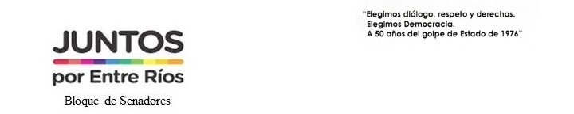

LA LEGISLATURA DE LA PROVINCIA DE ENTRE RÍOS SANCIONA CON FUERZA DE
LEY:
ARTÍCULO 1°.- Modificase el Artículo 14° de la Ley N° 11.240, el que quedará redactado de la siguiente manera:
“Artículo 14°.- Tope. El costo fiscal anual del régimen será fijado para cada ejercicio fiscal por el Poder Ejecutivo, el que no podrá exceder del cinco por ciento (5%) de la recaudación anual del Impuesto sobre los Ingresos Brutos del año calendario anterior”.

ARTÍCULO 2°.- Modifíquese el Artículo 15° de la Ley N° 11.240, el que quedará redactado de la siguiente forma:
“Artículo 15°.- Incentivo fiscal. Las personas humanas o jurídicas que actúen como mecenas podrán deducir del impuesto a pagar sobre los Ingresos Brutos un monto equivalente al aporte realizado, hasta un máximo del doce por ciento (12%) de su determinación anual del Impuesto sobre los Ingresos Brutos de la provincia de Entre Ríos del ejercicio fiscal anterior al del aporte.
La deducción no podrá superar mensualmente el treinta por ciento (30%) del impuesto determinado del mes anterior en que la misma se realiza, pudiendo aplicar el saldo en los meses subsiguientes.
La Administradora Tributaria de Entre Ríos dictará las normas reglamentarias, aclaratorias y complementarias necesarias para la implementación, acreditación, cómputo y control del presente beneficio, pudiendo establecer las formalidades, procedimientos y requisitos que deberán observar los sujetos alcanzados”.

ARTÍCULO 3°.- De forma.

FUNDAMENTOS

El presente proyecto de Ley tiene por finalidad modificar los artículos 14 y 15 de la Ley Nº: 11.240, con el objetivo de potenciar el régimen de mecenazgo como herramienta de inversión social privada.
Esta iniciativa tiene como objetivo mejorar el incentivo económico dirigido al sector privado, aun cuando ello implique un mayor costo fiscal, en el entendimiento de que dicha política constituye una inversión indirecta del Estado Provincial en el desarrollo deportivo y social.
En este sentido, el régimen vigente consolida un modelo de participación privada, incentivando su interacción y complementando la acción del gobierno de la Provincia de Entre Ríos.
La experiencia demuestra que, cuando los incentivos son claros y suficientes, el empresariado entrerriano responde positivamente, generando un círculo virtuoso de inversión, desarrollo e integración social.
Respecto del Artículo 14 del texto legal se mantiene el tope máximo de cinco por ciento (5%) y se reconoce la potestad del Poder Ejecutivo de fijar anualmente el porcentaje efectivo de afectación, en función de la condición económica, fiscal y presupuestaria de cada ejercicio.
Con relación al Articulo 15 de incentivo fiscal, se establece con claridad la posibilidad de deducir del impuesto sobre los Ingresos Brutos el monto equivalente al aporte realizado, configurando un incentivo directo y claro, al mismo tiempo que mantiene limites y mecanismos de imputación que garantizan un uso ordenado del beneficio.-

